CREACIÓN DE DATAWAREHOUSE COMERCIAL VIDA
[1] METODOLOGÍA UTILIZADA
Se utilizará Metodología Ralph Kimball con enfoque bottom-up. Para ello elegimos el proceso de negocio: VENTAS_COMERCIALVIDA y de ahí construiremos la tabla de hechos y dimensiones para nuestro análisis.
[2] METODOLOGÍA UTILIZADA
El proceso de negocio es el de registro de ventas, primero porque es el proceso principal, segundo es porque contiene muchas variables cuantitativas que podemos utilizar (cantidades, importes, n# operaciones, etc), además, se pueden analizar desde perspectivas como tiempo, producto, cliente y empleado.
[3] GRANULARIDAD
Cada fila de la tabla Factventa representa la venta de producto dentro del proceso. Esta granularidad nos permite conservar el nivel de detalle para analizar las ventas por producto y calcular cantidades e importes.
[4] DISEÑO DE LAS DIMENSIONES
1. DimFecha
DW | ORIGEN
FechaKey | Creada para DW
Fecha | VENTA.fecha

2. DimProducto
DW | ORIGEN
ProductoKey | Creada para DW
IdProducto | PRODUCTO.Idproducto
Nombre | PRODUCTO.Nombre
Marca | PRODUCTO.Marca
Modelo | PRODUCTO.Modelo
IdCategoria | CATEGORIA.IdCategoria
NombreCategoria | CATEGORIA.Nombre
DescripcionCategoria | CATEGORIA.Descripcion

En esta dimensión no considero stock, ya que cambia constantemente. Tampoco considero El precio unitario ya que eso se registra en Detalle_Venta

3. DimCliente
DW | ORIGEN
ClienteKey | Creada para DW
IdCliente | CLIENTE.IdCliente
Correo | CLIENTE.Correo
Teléfono | CLIENTE.Telefono
Dirección | CLIENTE.Direccion
Nombre | CLIENTE_NATURAL.Nombre
Apellido | CLIENTE_NATURAL.Apellido
DNI | CLIENTE_NATURAL.DNI
RUC | CLIENTE_EMPRESA.RUC
Razón Social | CLIENTE_EMPRESA.RazonSocial

Algunos campos como Nombre, Apellido y DNI aparecerán en NULL cuando sea una empresa, RUC y Razón social aparecerá en NULL cuando sea un Cliente natural.

4. DimEmpleado

DW | ORIGEN
EmpleadoKey | Creada para DW
IdEmpleado | EMPLEADO.IdEmpleado
Nombre | EMPLEADO.Nombre
Estado | EMPLEADO.Estado
Fecha_Ingreso | EMPLEADO.Fecha_Ingreso
Cargo | EMPLEADO.Cargo

Almacenamos solo está información, ya que otros atributos como DNI, Correo y teléfono no son necesarios para analizar el proceso de ventas.

[5] TABLA DE HECHOS
En la tabla Factventa se almacenará datos del proceso de venta: Cantidad, Importe, Precio unitario. También almacenaremos el identificador de la venta para permitir el conteo de operaciones distintas.
Campo | Origen
FactVentaKey | Clave técnica del DW
FechaKey | DimFecha
ProductoKey | DimProducto
ClienteKey | DimCliente
EmpleadoKey | DimEmpleado
IdDetalleVenta | DETALLE_VENTA.IdDetalleVenta
IdVenta | VENTA.IdVenta
PrecioUnitario | DETALLE_VENTA.PrecioUnitario
Cantidad | DETALLE_VENTA.Cantidad
ImporteVenta | PrecioUnitario × Cantidad

Entonces el modelo estrella sería el siguiente:
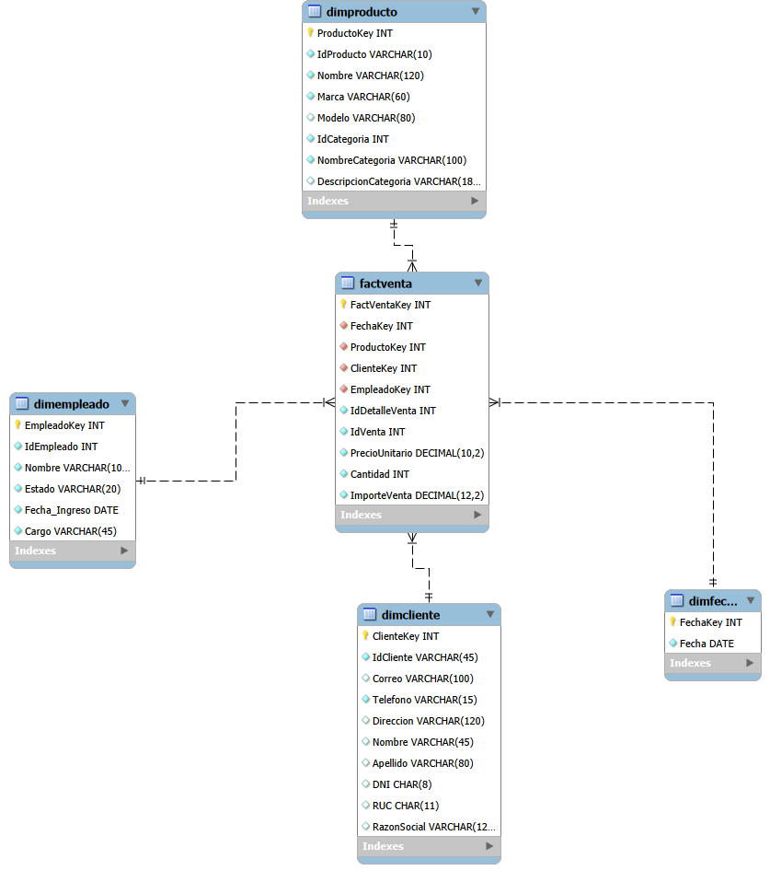

[6] TRANSFORMACIONES HECHAS
Transformación | Qué se hizo | Justificación
Eliminación de duplicados | Se utilizó drop_duplicates() | Evitar cargar el mismo registro más de una vez
Normalización de fechas | Se convirtió Fecha y Fecha_Ingreso a tipo fecha | Mantener un formato consistente
Limpieza de texto | Se eliminaron espacios sobrantes mediante strip() | Evitar diferencias causadas por espacios
Integración Producto-Categoría | PRODUCTO se relacionó con CATEGORIA | Obtener la información existente de categoría dentro de DimProducto
Integración de clientes | Se unieron CLIENTE, CLIENTE_NATURAL y CLIENTE_EMPRESA | Centralizar los atributos existentes del cliente en una dimensión
Validación de valores | Se comprobaron cantidades y precios mayores que cero | Evitar cargar operaciones inválidas
Enriquecimiento de hechos | ImporteVenta = PrecioUnitario × Cantidad | Obtener la medida monetaria utilizada en el análisis

[7.1] EVIDENCIA DE EXTRACCIÓN
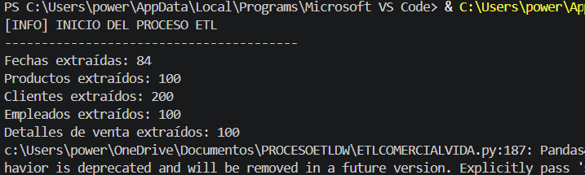

[7.2] EVIDENCIA DE TRANFORMACIÓN
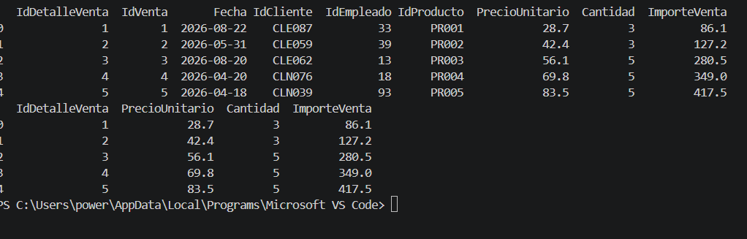
[8] EVIDENCIA DE CARGA
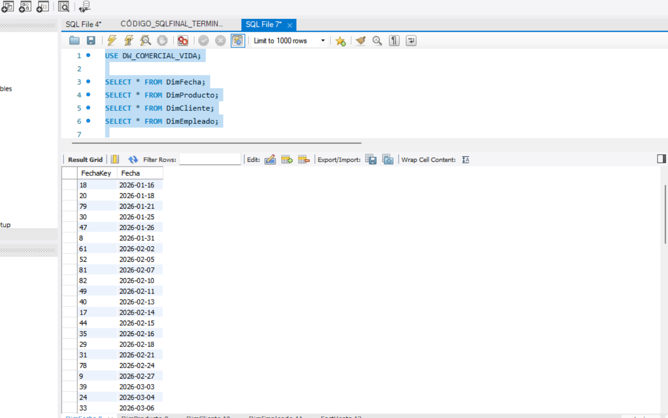

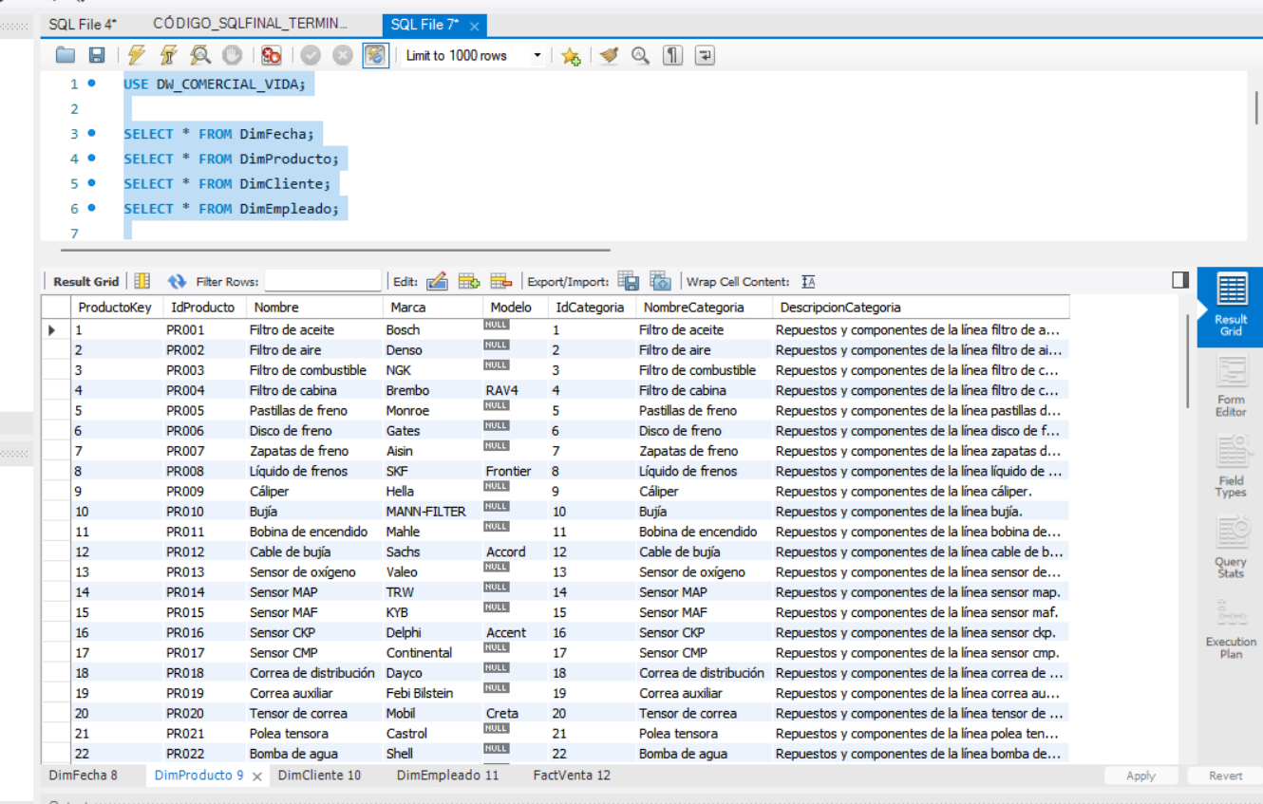

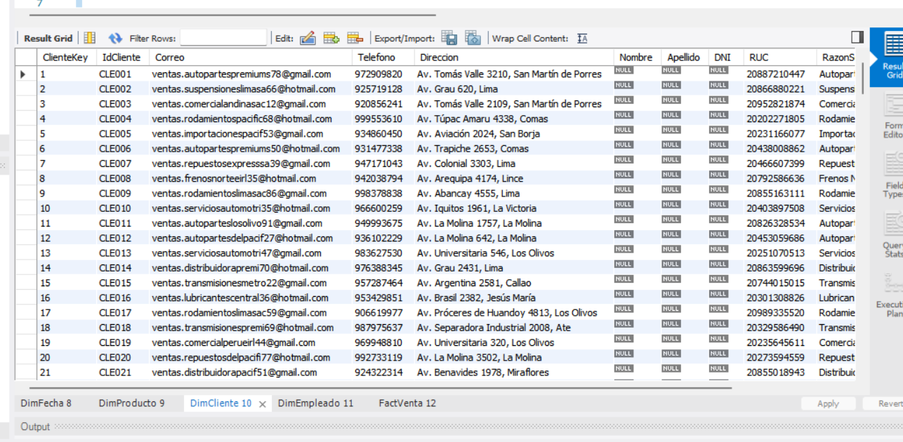
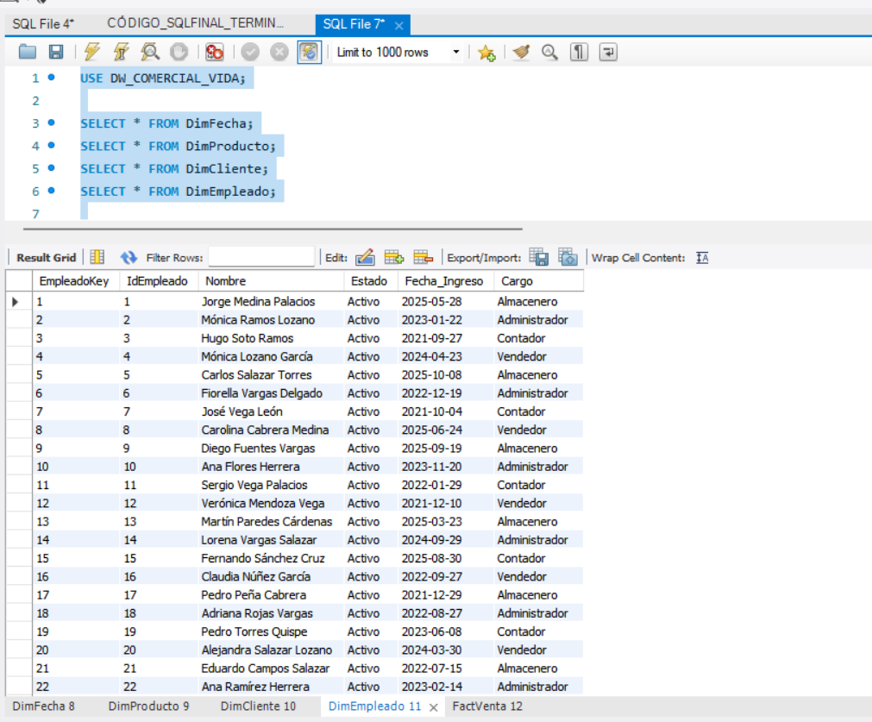

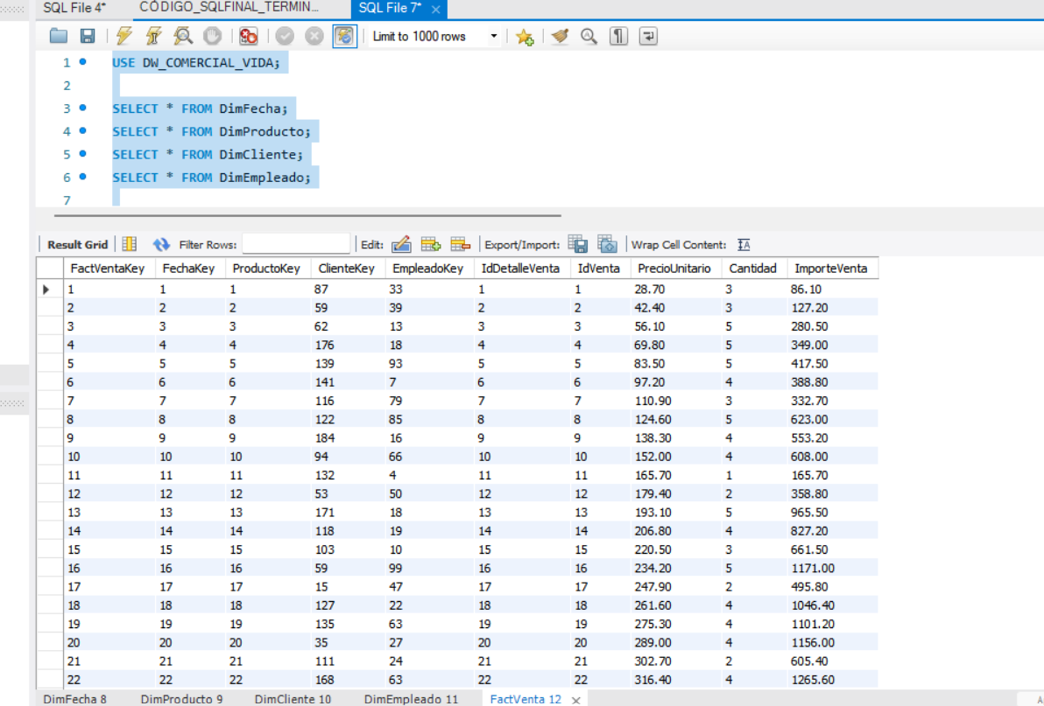

[9] VALIDACIÓN DE DATOS ANTES Y DESPUÉS
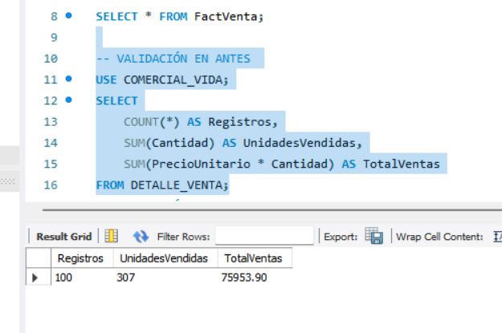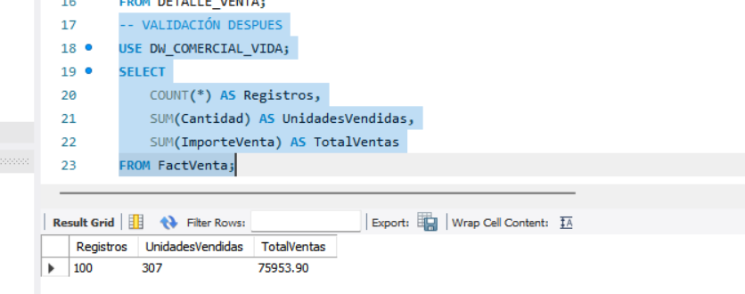
[10] REGISTRO DE EJECUCIÓN COMPLETO
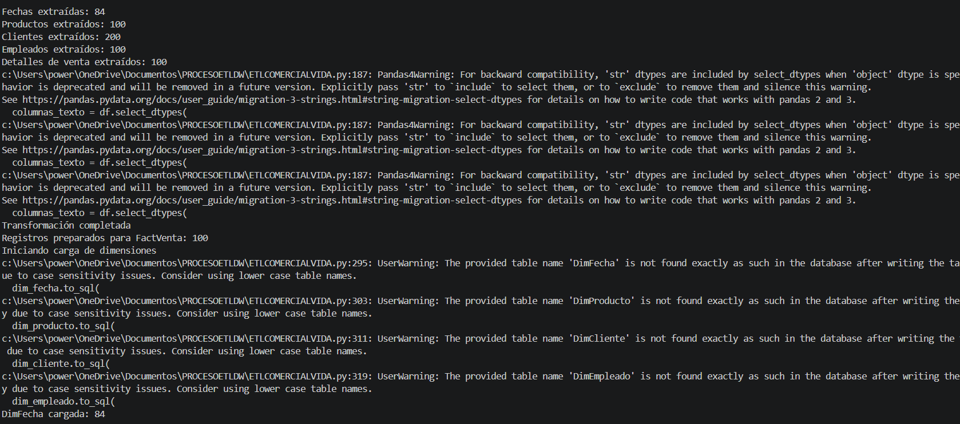

[12] ARCHIVO LOG

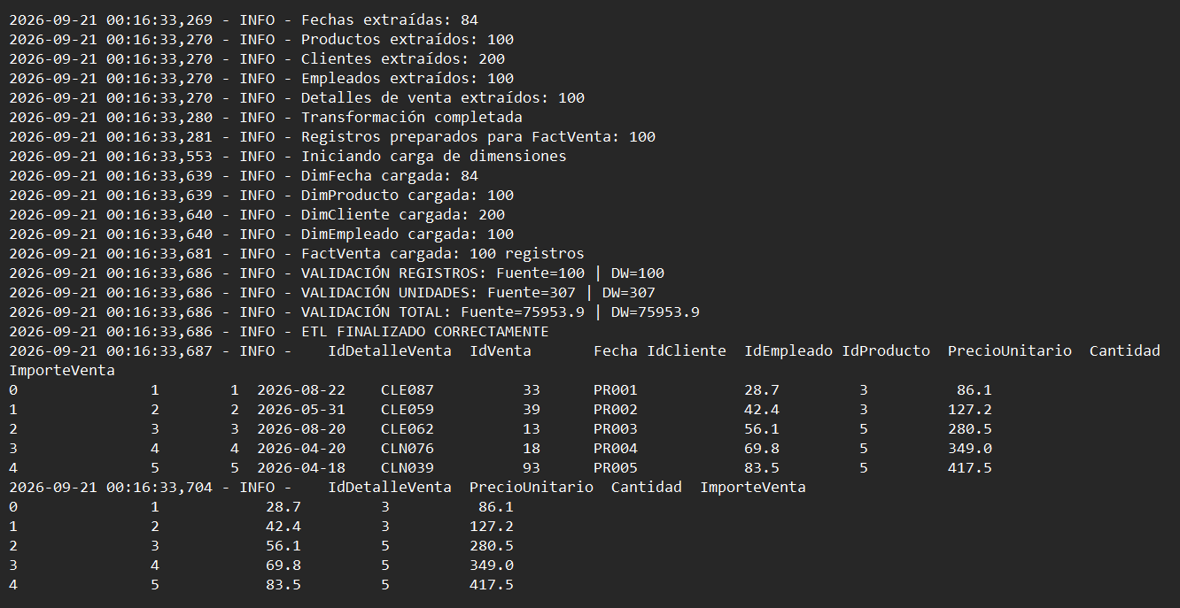

[11] JUSTIFICACIÓN DE EL USO DE METODOLOGÍA

Para nuestro DATAWAREHOUSE, utilizamos la metodología Kimball con el enfoque bottom-up. El desarrollo empieza de la parte más complicada del negocio, las ventas, desde la cual se construye una tabla FACT (hechos) y las dimensiones que necesitamos para el análisis.

Elegimos Kimball, ya que se orientó a una necesidad específica, sin que se necesite una construcción de un DW que integre todos los procesos que tiene la empresa. El modelo obtenido se puede ampliar con los demás procesos, como compras, mediante otra tabla de hechos y sus respectivas dimensiones.

